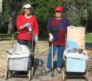
דף 162
מהאשפח של עדה ונורית
יוני 2012
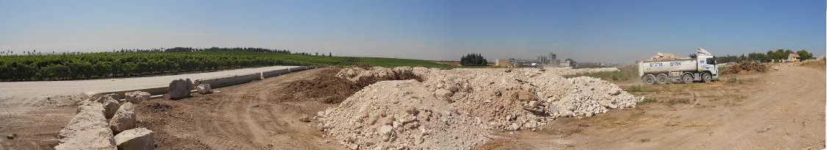
נשפך מן הפח- הסבלנות היא עץ עם שורשים מרים אך עם פרי מתוק
עולה על גדותיו
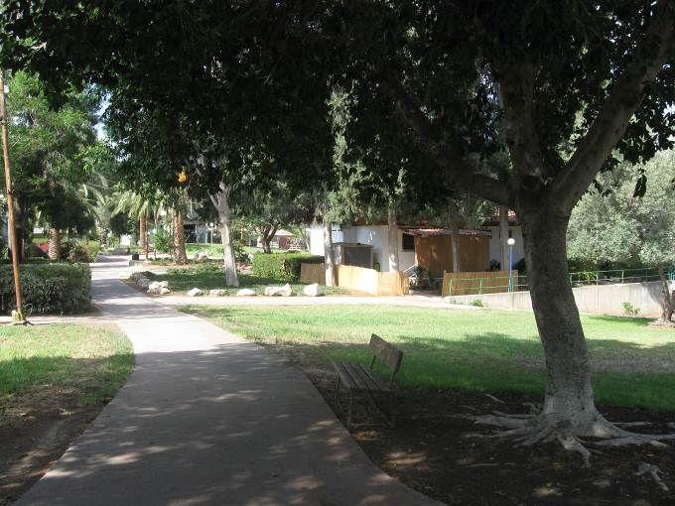
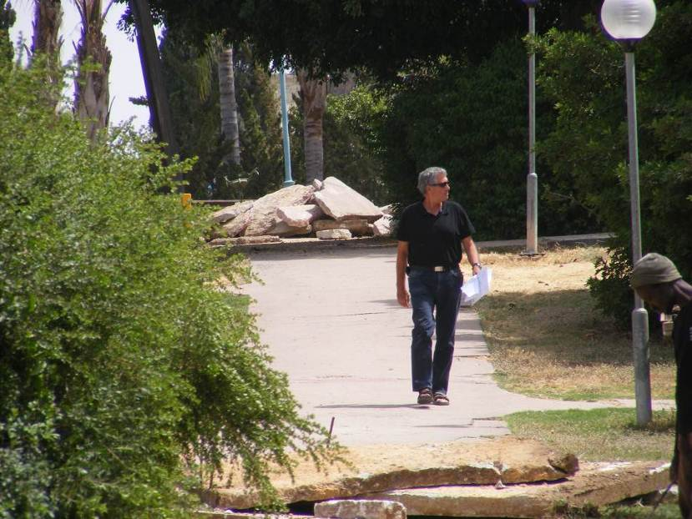
כך נראה איזור שכונת הבנים שהיה לפני כחודש כרם גפנים.

אלבומם של חולדאים- זהו השביל מחדר האוכל דרך "הבית הגדול" צפונה - לפני ובשעת עבודות התשתית.

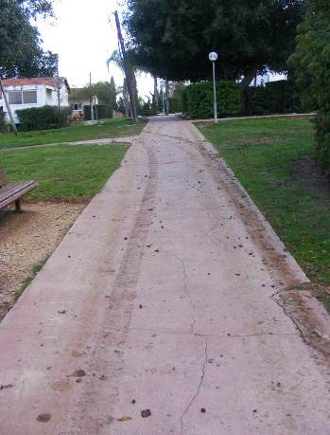
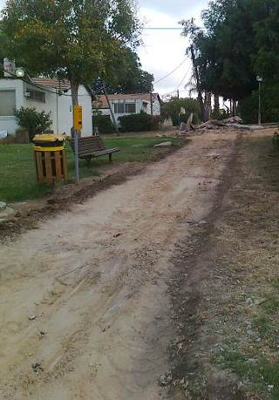
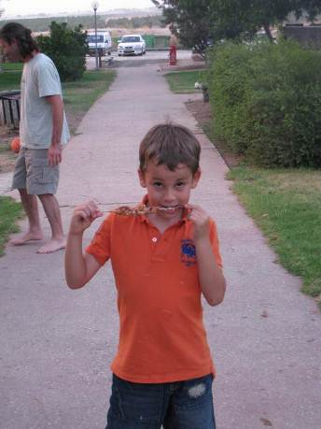
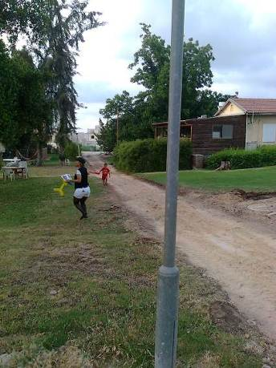

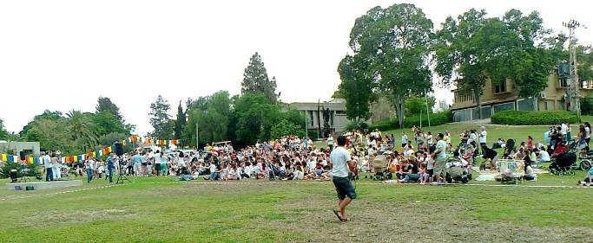
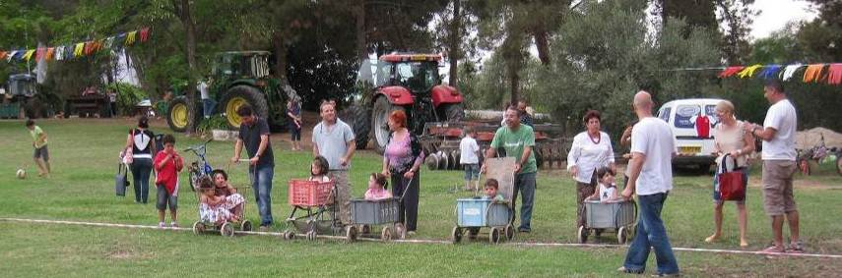
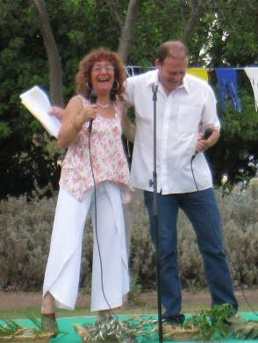

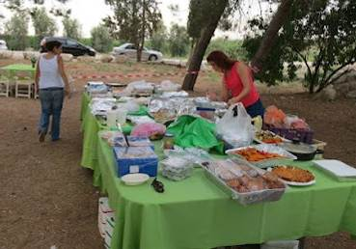

להשתמע – עדה (מחו"ל) ונורית פ
חג השבועות נחוג ברוב עם ושמחה וכבר אנו מחכים לשנה הבאה

